東京土建 支部宛

建設キャリアアップシステム（CCUS）技能者登録を推進する助成制度

＜技能者助成申請書 ＞
（兼カード記載情報提供同意書）
標記助成を申請します。
ふりがな |  | 申請日 | ２０ 年 月 日
氏名
分会・群 | 分会 群 | 職種 |  | （業種： ）
【アンケートにご協力ください】  該当するものに〇をしてください  ①登録のきっかけは？  元請けの指示 ・ 所属事業所の指示 ・ 組合の説明会  そのほか( )  ②どのように登録方法しましたか？  自分で登録した ・ 所属する会社が代行申請した  ③自由記入欄(登録時の感想などご記入ください)  裏面につづく |  | 【技能者カード張り付け欄（必須）】
※ここにカードを置いて
コピーを取ったものに
記入してください
【備考】
※ＣＣＵＳカードの記載情報は標記助成申請、及び組合員の労組情報の更新利用に同意します。
支部の記入欄 |  |  |  |  | 受付番号：
支部 |  | 組合員番号 |  |  |  |  | 担当者確認ｻｲﾝ
給付日 |  | 20 年 月 日
給付金額 |  | 円
給付方法
※申請書は支部で保管
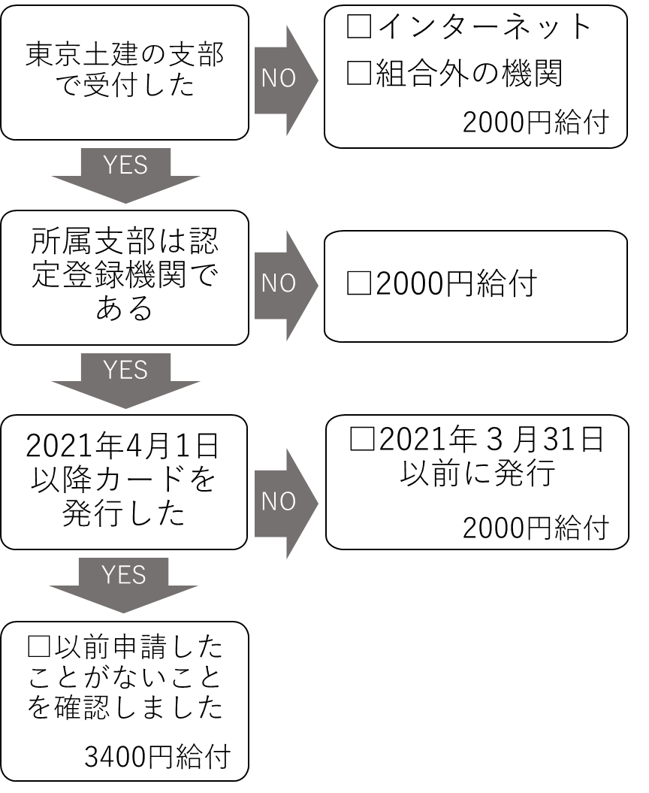
該当する箇所にチェックを入れてください。

